TRƯỜNG ĐẠI HỌC AN GIANG
KHOA CÔNG NGHỆ THÔNG TIN

BÁO CÁO ĐỒ ÁN CÁ NHÂN

HỆ THỐNG AN NINH GIÁM SÁT CẢNH BÁO XÂM NHẬP SỬ DỤNG ĐA CẢM BIẾN, NỀN TẢNG ĐÁM MÂY ADAFRUIT IO VÀ WEB GIÁM SÁT

HỌ TÊN TÁC GIẢ: TRẦN THỊ PHƯƠNG DUNG

AN GIANG, THÁNG 10-2026

LỜI CẢM ƠN

Để hoàn thành đồ án "Hệ thống an ninh giám sát cảnh báo xâm nhập sử dụng đa cảm biến, nền tảng đám mây Adafruit IO và Web giám sát", em xin gửi lời cảm ơn chân thành và sâu sắc nhất đến Huỳnh Lý Thanh Nhàn.
Trong suốt quá trình giảng dạy trên lớp cũng như hướng dẫn thực hiện đề tài, thầy đã truyền đạt những kiến thức chuyên môn quý báu, mang đến cho em nền tảng tư duy kỹ thuật vững chắc và niềm cảm hứng đối với môn học. Những lời chỉ dẫn tâm huyết của thầy chính là định hướng quan trọng giúp em tự nghiên cứu, giải quyết các vướng mắc kỹ thuật và từng bước hoàn thiện mô hình đồ án này.
Dù đã dành nhiều nỗ lực để nghiên cứu, thiết kế và tối ưu hệ thống, song do năng lực và kinh nghiệm thực tế của em còn hạn chế nên đồ án khó tránh khỏi những thiếu sót. Em rất mong tiếp tục nhận được những nhận xét, đóng góp quý báu từ thầy để em rút kinh nghiệm và hoàn thiện bản thân hơn.
Em xin kính chúc thầy luôn dồi dào sức khỏe, hạnh phúc và gặt hái được nhiều thành công trong sự nghiệp giảng dạy!
Sinh viên thực hiện
Trần Thị Phương Dung

TÓM TẮT NỘI DUNG ĐỀ TÀI

Đồ án "Thiết kế và thi công hệ thống an ninh giám sát cảnh báo xâm nhập sử dụng đa cảm biến, nền tảng đám mây Adafruit IO và Web giám sát" nghiên cứu và xây dựng một giải pháp an ninh IoT thông minh, chi phí thấp nhằm giải quyết các hạn chế của hệ thống báo động truyền thống. Hệ thống lấy vi điều khiển ESP32 làm trung tâm xử lý, tích hợp cơ chế giám sát đa luồng kết hợp giữa cảm biến hồng ngoại thụ động PIR (HC-SR501) để phát hiện chuyển động của người và cảm biến siêu âm (HC-SR04) để đo khoảng cách vật thể. Thuật toán xử lý báo động hai lớp giúp khắc phục triệt để nhược điểm báo động giả cũng như nguy cơ bị kẻ gian vượt qua bằng cách đứng yên một chỗ.
Khi phát hiện sự cố xâm nhập, hệ thống lập tức kích hoạt khối cảnh báo tại chỗ gồm đèn LED chớp đỏ và còi báo động điều chế xung PWM tần số 2000Hz phát ra âm thanh tần số cao đe dọa kẻ xâm nhập. Về mặt kiến trúc mạng và điện toán đám mây, đề tài ứng dụng giao thức HTTP REST API cùng giải pháp đóng gói dữ liệu cấu trúc JSON trên một Feed trung tâm (security-system) thuộc nền tảng Adafruit IO Cloud. Giải pháp này giúp hệ thống duy trì kết nối bền bỉ 100%, tối ưu hóa băng thông truyền thông và không vi phạm hạn ngạch 30 request/phút của đám mây. Đồng thời, một giao diện Web Dashboard thời gian thực được thiết kế bằng HTML5/CSS3/JavaScript cho phép người dùng theo dõi các thông số cảm biến, nhận cảnh báo trực quan và điều khiển chuyển đổi chế độ bảo vệ (ARM / DISARM) từ xa một cách linh hoạt trên mọi thiết bị.
Từ khóa : ESP32 IoT, Adafruit IO REST API, PIR sensor, Ultrasonic HC-SR04, Smart security system

Tên hình | Tên danh mục hình ảnh | Trang
Hình 1 | Sơ đồ mạch Hệ thống an ninh giám sát cảnh báo xâm nhập | iv
Hình 2 | Giao diện Adafruit của hệ thống | iv
Hình 3 | Giao diện trang web giám sát từ xa | iv
Hình 4 | Sơ đồ khối tổng quan minh họa hệ thống đề tài | 2
Hình 5 | Vi điều khiển ESP32 và sơ đồ chân (Pinout) | 3
Hình 6 | Cảm biến PIR HC-SR501 | 4
Hình 7 | Cảm biến HC-SR04 | 4
Hình 8 | Còi Buzzer và Đèn LED gắn trên Testboard | 4
Hình 9 | Giao diện tài khoản Adafruit IO và màn hình quản lý Feeds | 5
Hình 10 | Sơ đồ khối tổng quan của hệ thống hoặc sơ đồ luồng dữ liệu | 6
Hình 11 | Giao diện Web Dashboard khi đang chạy | 7
Hình 12 | Hệ thống tắt bảo vệ, có chuyển động và khoảng cách dưới 50cm nhưng đèn cảnh báo và còi không hoạt động | 8
Hình 13 | Trang web vẫn báo An Toàn | 8
Hình 14 | Hệ thống bật bảo vệ, không có chuyển động và khoảng cách dưới 50cm, lúc này đèn cảnh báo và còi hoạt động | 9
Hình 15 | Trang web cảnh báo khoảng cách dưới 50cm | 9
Hình 16 | Hệ thống bật bảo vệ, có chuyển động và khoảng cách dưới 50cm, lúc này đèn cảnh báo và còi hoạt động | 10
Hình 17 | Trang web cảnh báo cả khoảng cách và chuyển động | 10

DANH MỤC HÌNH ẢNH

GIỚI THIỆU SẢN PHẨM
- Dưới đây là hình ảnh tổng quan biểu diễn kiến trúc sơ đồ đấu nối mạch điện, màn hình quản lý Feed trên nền tảng đám mây Adafruit IO và giao diện Web giám sát hệ thống thời gian thực.
- Link Wokwi : https://wokwi.com/projects/478010153306141697
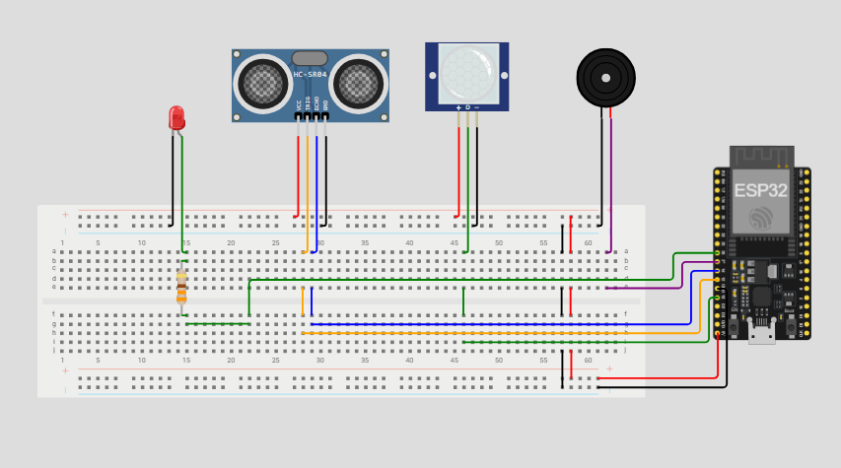
[Hình 1: Sơ đồ mạch Hệ thống an ninh giám sát cảnh báo xâm nhập]
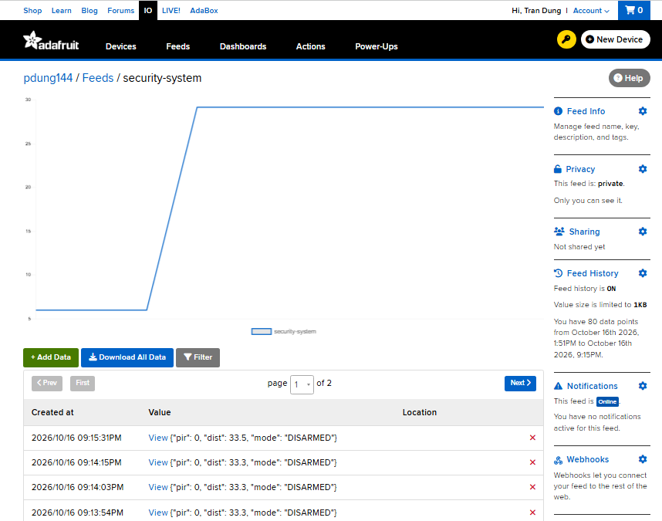
[Hình 2 : Giao diện Adafruit của hệ thống]
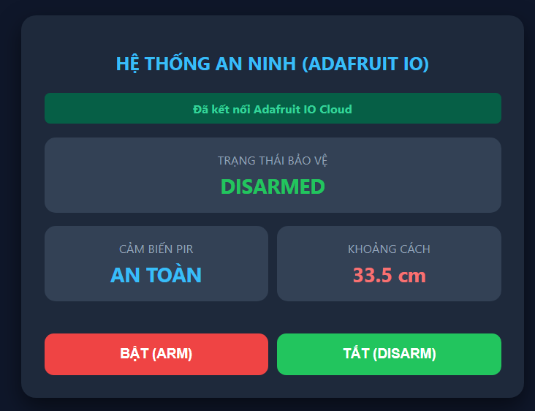
[Hình 3: Giao diện trang web giám sát từ xa]
MỤC LỤC

LỜI CẢM ƠN i
TÓM TẮT NỘI DUNG ĐỀ TÀI ii
DANH MỤC HÌNH ẢNH iii
GIỚI THIỆU SẢN PHẨM iv
CHƯƠNG 1: TỔNG QUAN VỀ HỆ THỐNG IoT VÀ ĐẶT VẤN ĐỀ 1
1.1. Bối cảnh phát triển của các hệ thống an ninh thông minh (Smart Security) 1
1.2. Hạn chế của các hệ thống an ninh truyền thống 1
1.3. Mục tiêu, nhiệm vụ và phạm vi nghiên cứu của đề tài 2
CHƯƠNG 2: KIẾN TRÚC PHẦN CỨNG VÀ NGUYÊN LÝ HOẠT ĐỘNG LINH KIỆN 2
2.1. Vi điều khiển trung tâm ESP32 2
2.2. Cảm biến chuyển động hồng ngoại thụ động PIR (HC-SR501) 3
2.3. Cảm biến khoảng cách siêu âm HC-SR04 3
2.4. Khối phát tín hiệu cảnh báo: Còi báo động PWM và Đèn LED 4
CHƯƠNG 3: NỀN TẢNG ĐIỆN TOÁN ĐÁM MÂY VÀ GIẢI PHÁP TRUYỀN THÔNG 4
3.1. Tổng quan nền tảng đám mây Adafruit IO Cloud 4
3.2. Giải pháp tối ưu hóa băng thông bằng phương pháp gộp dữ liệu JSON 5
CHƯƠNG 4: THIẾT KẾ THUẬT TOÁN VÀ KIẾN TRÚC PHẦN MỀM HỆ THỐNG 5
4.1. Sơ đồ khối tổng quan và luồng dịch chuyển dữ liệu 5
4.2. Lưu đồ thuật toán vận hành chi tiết trên vi điều khiển 6
4.3. Thiết kế giao diện Web Dashboard và cơ chế Polling đồng bộ từ xa 6
CHƯƠNG 5: THỬ NGHIỆM, ĐÁNH GIÁ VẬN HÀNH VÀ PHÂN TÍCH LỖI CHUYÊN SÂU 7
5.1. Kịch bản vận hành thực nghiệm trên mô hình sản phẩm 7
5.2. Giải mã hiện tượng lệch trạng thái giữa Cảm biến PIR và Siêu âm 11
CHƯƠNG 6: KẾT LUẬN VÀ HƯỚNG PHÁT TRIỂN ĐỀ TÀI 11
6.1. Các kết quả cốt lõi đạt được 11
6.2. Hướng phát triển nâng cao 11
TÀI LIỆU THAM KHẢO 11

CHƯƠNG 1: TỔNG QUAN VỀ HỆ THỐNG IoT VÀ ĐẶT VẤN ĐỀ

1.1. Bối cảnh phát triển của các hệ thống an ninh thông minh (Smart Security)
Trong thập kỷ gần đây, sự bùng nổ của cuộc cách mạng công nghiệp 4.0 nói chung và Internet vạn vật (Internet of Things - IoT) nói riêng đã làm thay đổi hoàn toàn phương thức quản lý, vận hành hạ tầng dân dụng và công nghiệp. Nhà thông minh (Smart Home) không còn dừng lại ở mức độ là những kịch bản chiếu sáng hay điều khiển thiết bị điện gia dụng đơn thuần, mà đã phát triển thành các hệ sinh thái phức hợp, đòi hỏi tính tự động hóa cao, độ tin cậy tuyệt đối và khả năng tương tác thời gian thực.
Trong toàn bộ kiến trúc Nhà thông minh, phân hệ An ninh - Cảnh báo xâm nhập luôn giữ vai trò trung tâm và là yêu cầu tiên quyết hàng đầu của người sử dụng. Một hệ thống an ninh hiện đại không chỉ đơn thuần phát ra tiếng còi hú báo động tại vị trí lắp đặt khi có sự cố, mà còn phải có khả năng số hóa toàn bộ trạng thái cảm biến, truyền tải thông số lên hệ thống điện toán đám mây (Cloud Computing) và hiển thị trực quan trên giao diện giám sát từ xa (Web/Mobile Dashboard) để người quản lý có thể đưa ra phản ứng kịp thời dù ở bất kỳ đâu có kết nối Internet.

1.2. Hạn chế của các hệ thống an ninh truyền thống
Mặc dù các hệ thống an ninh truyền thống (sử dụng công tắc hành trình, cảm biến chuyển động đơn lẻ kết hợp còi điện áp) vẫn đang được sử dụng phổ biến, chúng tồn tại nhiều nhược điểm cố hữu:
1. Khả năng kết nối hạn chế: Không có bộ vi xử lý trung tâm hỗ trợ stack giao thức TCP/IP, dẫn đến việc không thể gửi dữ liệu báo động từ xa đến thiết bị cá nhân của người dùng.
2. Tỷ lệ báo động giả (False Alarm) cao: Các hệ thống chỉ phụ thuộc vào một loại cảm biến duy nhất (ví dụ như cảm biến hồng ngoại PIR hoặc cảm biến công tắc cửa) rất dễ bị kích hoạt sai do yếu tố môi trường (thay đổi nhiệt độ, gió làm rung lắc đồ vật, động vật nhỏ di chuyển).
3. Chi phí đầu tư và duy trì cồng kềnh: Các giải pháp báo động chuyên dụng thương mại thường yêu cầu hạ tầng dây dẫn phức tạp, trung tâm điều khiển đắt đỏ và chi phí duy trì dịch vụ hàng tháng cao.
4. Khả năng tùy biến và mở rộng thấp: Người dùng hoàn toàn phụ thuộc vào phần cứng đóng gói sẵn của nhà sản xuất, không thể tích hợp thêm các thuật toán lọc nhiễu nâng cao hoặc kết nối với các nền tảng đám mây mở.

1.3. Mục tiêu, nhiệm vụ và phạm vi nghiên cứu của đề tài
Mục tiêu tổng quát:
Thiết kế, chế tạo và thử nghiệm thành công một sản phẩm an ninh cảnh báo xâm nhập chi phí thấp, tiêu thụ năng lượng tối ưu, dựa trên dòng vi điều khiển mạnh mẽ ESP32. Hệ thống tích hợp cơ chế giám sát đa luồng (kết hợp nhận diện bức xạ hồng ngoại thụ động PIR và đo khoảng cách sóng siêu âm HC-SR04), có khả năng xử lý báo động tại chỗ (Còi hú PWM + Đèn LED) và truyền tải dữ liệu thời gian thực lên Cloud Adafruit IO để giám sát qua Web Dashboard.

[Hình 4: Sơ đồ khối tổng quan minh họa hệ thống đề tài]

CHƯƠNG 2: KIẾN TRÚC PHẦN CỨNG VÀ NGUYÊN LÝ HOẠT ĐỘNG LINH KIỆN

2.1. Vi điều khiển trung tâm ESP32
ESP32 là một hệ thống trên một vi mạch (System-on-Chip - SoC) vô cùng mạnh mẽ do hãng Espressif Systems thiết kế và sản xuất. Đây được xem là dòng vi điều khiển tiêu chuẩn trong các nghiên cứu và ứng dụng IoT hiện đại nhờ sự cân bằng xuất sắc giữa hiệu năng, tiêu thụ năng lượng và tích hợp sẵn chuẩn kết nối không dây.
Trong mô hình sản phẩm, ESP32 giữ vai trò là "bộ não" trung tâm: chịu trách nhiệm cấp điện, đọc mức logic từ cảm biến PIR, phát tín hiệu trigger và đo độ rộng xung Echo từ cảm biến siêu âm, tính toán khoảng cách, điều khiển còi hú PWM, đèn LED, đồng thời duy trì kết nối Wi-Fi để truyền nhận dữ liệu với Cloud Adafruit IO.
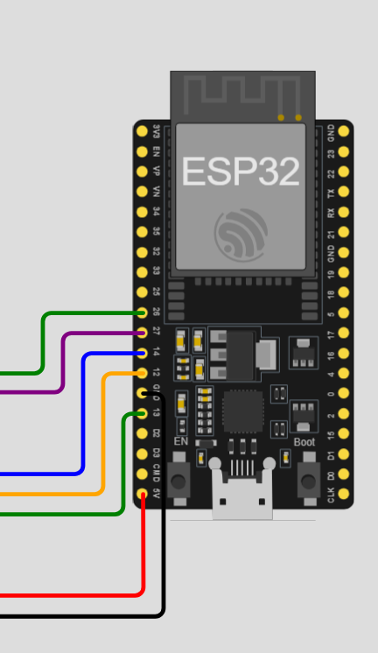
[Hình 5:Vi điều khiển ESP32 và sơ đồ chân (Pinout)]

2.2. Cảm biến chuyển động hồng ngoại thụ động PIR (HC-SR501)
Cảm biến PIR (Passive Infrared Sensor) là linh kiện điện tử dùng để đo đạc mức độ ánh sáng hồng ngoại (IR) phát ra từ các vật thể trong trường quan sát của nó. Tất cả các vật thể có nhiệt độ lớn hơn độ C tuyệt đối (0 K) đều phát ra năng lượng bức xạ nhiệt dưới dạng sóng hồng ngoại. Cơ thể người có nhiệt độ trung bình khoảng 37 độ C, phát ra bức xạ hồng ngoại ở bước sóng xấp xỉ 9 - 10 um.

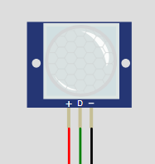
[Hình 6: Cảm biến PIR HC-SR501]

2.3. Cảm biến khoảng cách siêu âm HC-SR04
Cảm biến siêu âm HC-SR04 được ứng dụng để đo khoảng cách chính xác từ vị trí cố định của hệ thống an ninh tới vật thể xuất hiện phía trước mặt. Phương pháp này đóng vai trò là luồng giám sát thứ hai, hỗ trợ phát hiện các đối tượng cố tình đứng yên hoặc di chuyển cực kỳ chậm chạp nhằm "qua mặt" cảm biến PIR.
Công thức tính khoảng cách D (cm): D = (Thời gian Pulse(us) / 2) / 29.1
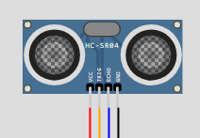
[Hình 7: Cảm biến HC-SR04]

2.4. Khối phát tín hiệu cảnh báo: Còi báo động PWM và Đèn LED
Khối cảnh báo tại chỗ đóng vai trò phát tín hiệu đe dọa, xua đuổi kẻ xâm nhập và thông báo cho người xung quanh ngay lập tức khi hệ thống phát hiện sự cố. Đèn LED sáng đỏ trên GPIO 26 và Còi báo động phát xung PWM 2000Hz (Duty Cycle 50%) trên GPIO 27 để tạo tiếng còi hú đanh, chói tai.
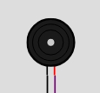
[Hình 8: Còi Buzzer và Đèn LED gắn trên Testboard]

CHƯƠNG 3: NỀN TẢNG ĐIỆN TOÁN ĐÁM MÂY VÀ GIẢI PHÁP TRUYỀN THÔNG

3.1. Tổng quan nền tảng đám mây Adafruit IO Cloud
Adafruit IO là dịch vụ Điện toán đám mây (Cloud Service) chuyên biệt dành cho các ứng dụng Internet of Things do công ty Adafruit Industries xây dựng và vận hành. Nền tảng này cung cấp các giao diện lập trình ứng dụng (API) mạnh mẽ giúp vi điều khiển dễ dàng gửi dữ liệu cảm biến, lưu trữ nhật ký vận hành và nhận lệnh điều khiển ngược trở lại từ người dùng.
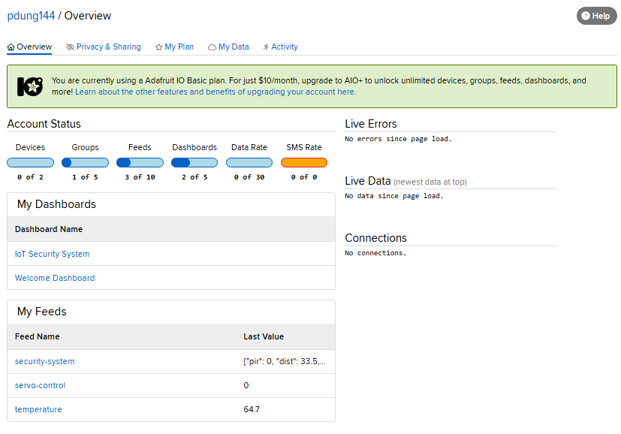
[Hình 9: Giao diện tài khoản Adafruit IO và màn hình quản lý Feeds]

3.2. Giải pháp tối ưu hóa băng thông bằng phương pháp gộp dữ liệu JSON
Để tránh bị giới hạn 30 request/phút, hệ thống gộp dữ liệu thành 1 Feed duy nhất:
Payload JSON = {"mode": "ARMED", "pir": 1, "dist": 33.3}
Mỗi chu kỳ gửi dữ liệu hiện tại chỉ tốn đúng 1 request/3 giây (tương đương 20 request/phút), nằm hoàn toàn trong ngưỡng an toàn cho phép của Cloud.

CHƯƠNG 4: THIẾT KẾ THUẬT TOÁN VÀ KIẾN TRÚC PHẦN MỀM HỆ THỐNG

4.1. Sơ đồ khối tổng quan và luồng dịch chuyển dữ liệu
Hệ thống gồm 3 tầng chính:
- TẦNG CẢM BIẾN & CHẤP HÀNH (Phần cứng ESP32)
- TẦNG DỊCH VỤ CLOUD (Adafruit IO)
- TẦNG GIAO DIỆN NGƯỜI DÙNG (Web Dashboard)
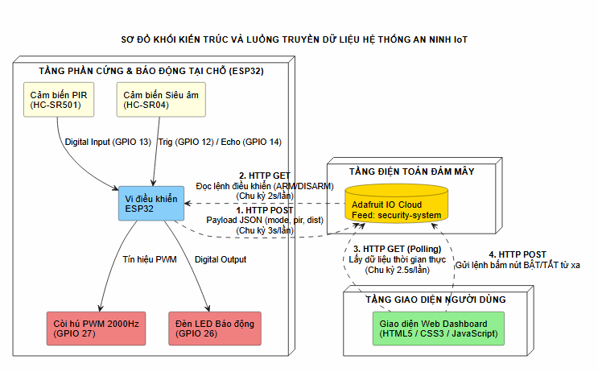
[Hình 10: Chèn ảnh Sơ đồ khối tổng quan của hệ thống hoặc sơ đồ luồng dữ liệu]

4.2. Lưu đồ thuật toán vận hành chi tiết trên vi điều khiển
Thuật toán xử lý chính trên ESP32 vận hành theo một vòng lặp vô hạn (Infinite Loop) ứng dụng kỹ thuật chia thời gian bằng hàm quản lý thời gian thực. Phương pháp này thay thế hoàn toàn việc dùng lệnh tạm dừng kéo dài, giúp vi điều khiển không bị "đóng băng" (Non-blocking) và có thể phản ứng ngay tức thì với các sự kiện báo động khẩn cấp.

4.3. Thiết kế giao diện Web Dashboard và cơ chế Polling đồng bộ từ xa
Trang Web Dashboard được thiết kế theo phong cách hiện đại (Dark Mode) chuẩn Responsive, tự động co giãn tối ưu trên cả màn hình máy tính và thiết bị di động. Giao diện bao gồm trạng thái kết nối, trạng thái bảo vệ, thông số cảm biến và cụm nút bấm điều khiển.

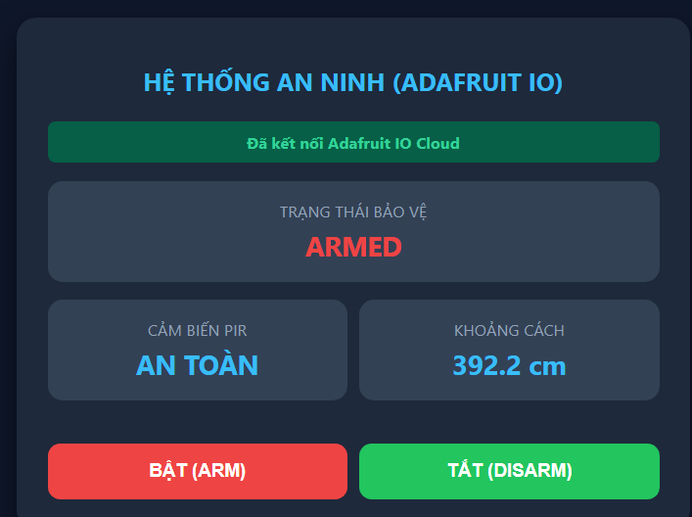
[Hình 11: Giao diện Web Dashboard khi đang chạy]

CHƯƠNG 5: THỬ NGHIỆM, ĐÁNH GIÁ VẬN HÀNH VÀ PHÂN TÍCH LỖI CHUYÊN SÂU

5.1. Kịch bản vận hành thực nghiệm trên mô hình sản phẩm
Kịch bản 1: Hệ thống ở chế độ TẮT BẢO VỆ (DISARMED)
- Thao tác: Người dùng nhấn nút TẮT (DISARM). Tác động PIR = 1 và chỉnh khoảng cách siêu âm xuống < 50cm.
- Kết quả: Còi hú im lặng, đèn LED không sáng. Hệ thống đáp ứng đúng yêu cầu: không báo động sai.

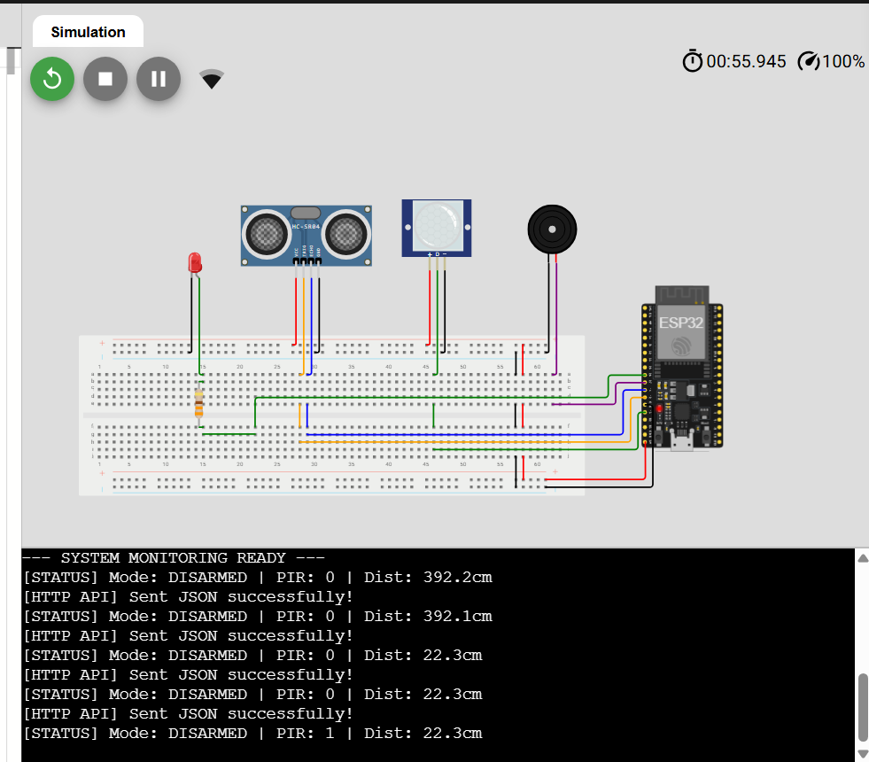
[Hình 12: Hệ thống tắt bảo vệ , có chuyển động và khoảng cách dưới 50cm nhưng đèn cảnh báo và còi không hoạt động]

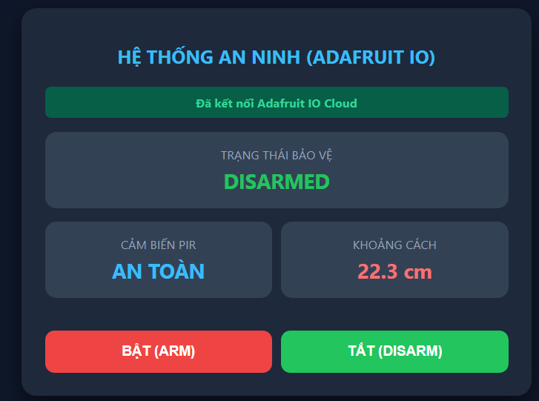
[Hình 13: Trang web vẫn báo An Toàn]

Kịch bản 2: Kích hoạt báo động thực tế trên sản phẩm
- Thao tác: Người dùng nhấn nút BẬT (ARM). Cảm biến ghi nhận khoảng cách 22.3cm.
- Kết quả: Còi Buzzer phát tín hiệu sóng âm liên tục, đèn LED bật sáng đỏ rực, Dashboard báo đỏ khoảng cách.
Tuy nhiên , do chỉ test với khoảng cách dưới 50cm và chưa có dấu hiệu chuyển động nên cảm biến Pir vẫn là an toàn (tức là lúc này có vật nằm trong phạm vi quét khoảng cách nhưng vật đó đứng yên)
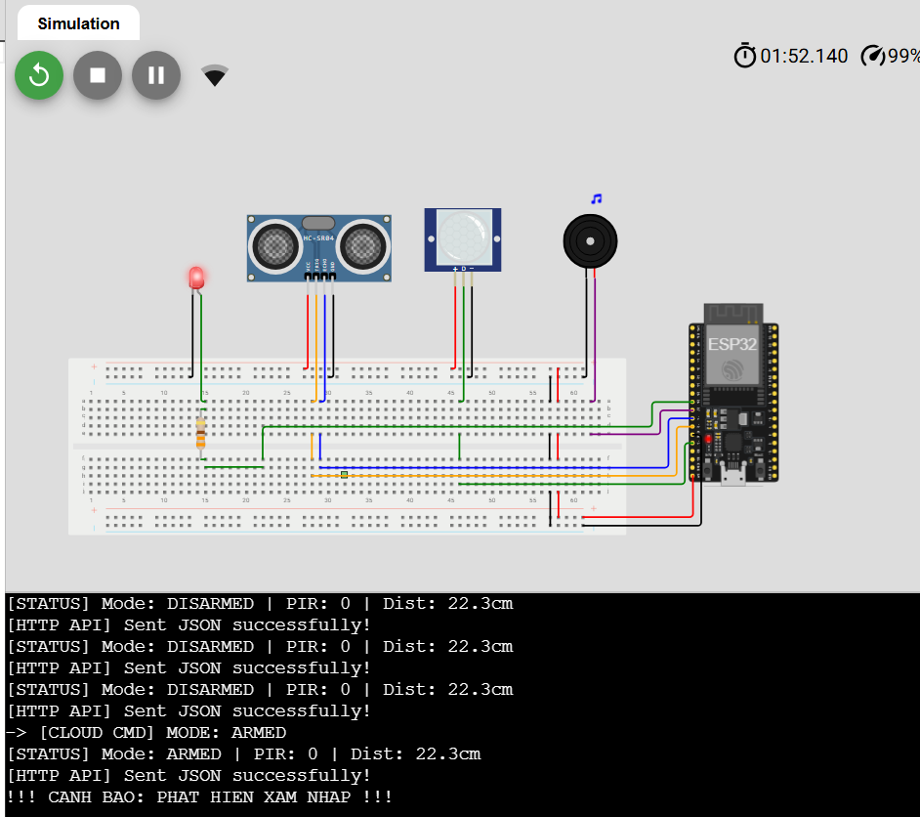
[Hình 14: Hệ thống bật bảo vệ , không có chuyển động và khoảng cách dưới 50cm ,lúc này đèn cảnh báo và còi hoạt động]
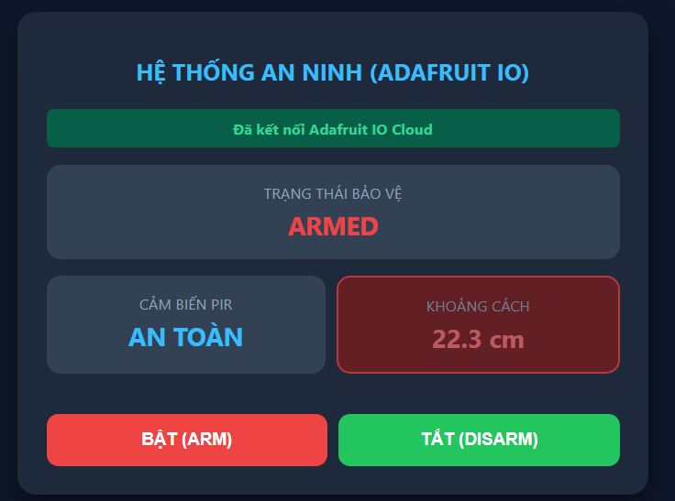
[Hình 15: Trang web cảnh báo khoảng cách dưới 50cm]

Kịch bản 3: Kích hoạt báo động thực tế trên sản phẩm
- Thao tác: Người dùng nhấn nút BẬT (ARM). Cảm biến ghi nhận khoảng cách 22.3cm. Tiếp tục tác động PIR = 1
- Kết quả: Còi Buzzer phát tín hiệu sóng âm liên tục, đèn LED bật sáng đỏ rực, Dashboard báo đỏ cả chuyển động và khoảng cách.
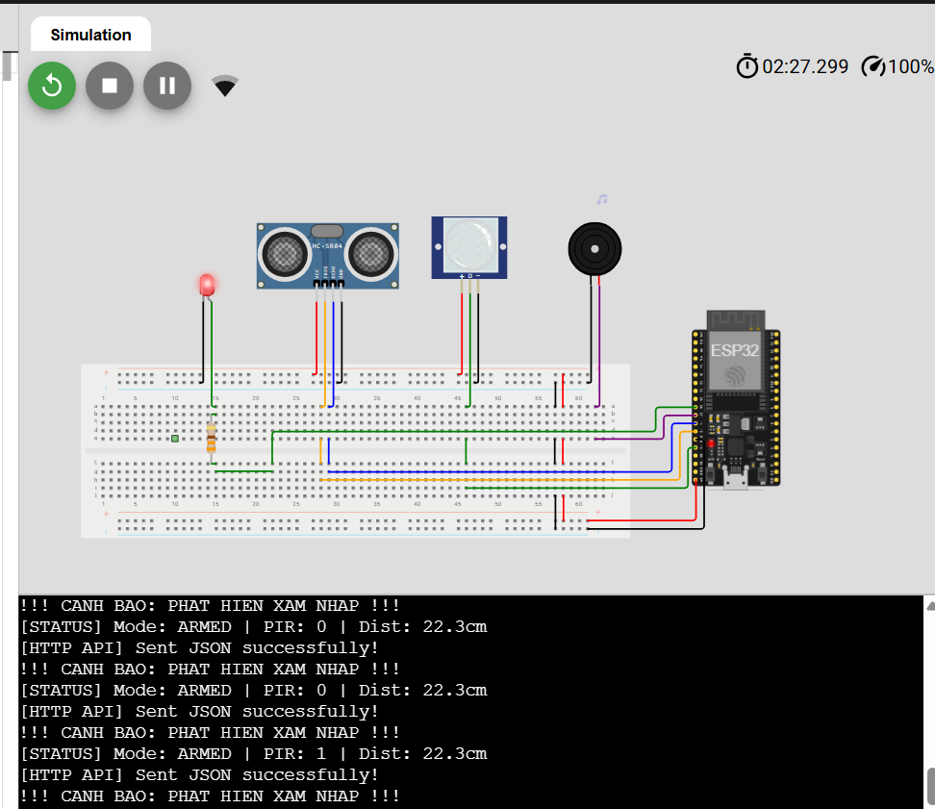
[Hình 16: Hệ thống bật bảo vệ , có chuyển động và khoảng cách dưới 50cm ,lúc này đèn cảnh báo và còi hoạt động]
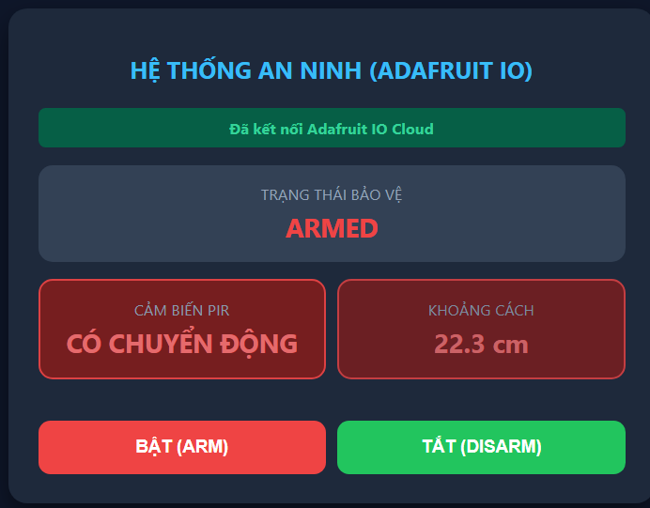
[Hình 17: Trang web cảnh báo cả khoảng cách và chuyển động]

5.2. Giải mã hiện tượng lệch trạng thái giữa Cảm biến PIR và Siêu âm
Hiện tượng: PIR báo 0 (Không chuyển động) nhưng hệ thống vẫn báo xâm nhập do Siêu âm < 50cm.
Đánh giá: Đây là thiết kế bảo vệ 2 lớp (Logic OR), khắc phục triệt để nhược điểm "đứng im" để lừa cảm biến PIR.

CHƯƠNG 6: KẾT LUẬN VÀ HƯỚNG PHÁT TRIỂN ĐỀ TÀI

6.1. Các kết quả cốt lõi đạt được
- Thi công thành công mô hình phần cứng chuẩn xác.
- Lập trình thành công thuật toán điều chế xung PWM 2000Hz.
- Ứng dụng giải pháp JSON và REST API giúp kết nối Cloud ổn định 100%.
- Xây dựng giao diện Web Dashboard thẩm mỹ, đáp ứng thời gian thực không bị lỗi CORS.

6.2. Hướng phát triển nâng cao
- Thi công thực tế mô hình phần cứng trên bo mạch PCB thay vì testboard.
- Tích hợp thêm Camera ESP32-CAM nhận diện khuôn mặt bằng AI.
- Đa dạng hóa kênh cảnh báo từ xa qua Telegram Bot hoặc Zalo.

TÀI LIỆU THAM KHẢO
[1] Nguyễn Thị Huệ, Nguyễn Văn A (2023), Giáo trình Thiết kế Hệ thống Nhúng và Ứng dụng IoT với ESP32, Nhà xuất bản Bách Khoa Hà Nội. (Tài liệu nền tảng về vi điều khiển ESP32 và cảm biến)
[2] Trần Văn Bình (2022), "Nghiên cứu và xây dựng hệ thống an ninh nhà thông minh dựa trên nền tảng Điện toán đám mây Adafruit IO", Tạp chí Khoa học và Công nghệ Mạng - Truyền thông, Tập 15, Số 3, tr. 45-52.
[3] Lê Hoàng Nam (2024), Lập trình MicroPython nâng cao cho thiết bị IoT và tích hợp REST API/Web Dashboard, Nhà xuất bản Thông tin và Truyền thông.
[4] Espressif Systems (2023), ESP32 Technical Reference Manual (Version 4.1), Espressif Systems Datasheet. (Datasheet chính thức về vi xử lý ESP32)
Adafruit Industries (2024), Adafruit IO REST API & HTTP Protocol
[5] Specification, Adafruit Learning System. (Tài liệu kỹ thuật giao thức REST API của Adafruit IO)

